Введение

Схема водоснабжения и водоотведения на период до 2027 года Кызыл-Октябрьского сельского поселения Зеленчукского муниципального района Карачаево-Черкесской Республики разработана на основании следующих документов:
- технического задания на разработку схемы водоснабжения и водоотведения Кызыл-Октябрьского сельского поселения Зеленчукского муниципального района;
- Генерального плана Кызыл-Октябрьского сельского поселения Зеленчукского муниципального района, выполненного ОАО «НИИП-Градостроительства», г. Санкт-Петербург;
- Программы социально-экономического развития Зеленчукского района на 2012 – 2014 годы и в соответствии с требованиями:
- Федерального закона Российской Федерации от 7 декабря 2011 г. N 416- ФЗ «О водоснабжении и водоотведении»;
- Постановления Правительства Российской Федерации от 5 сентября 2013 г. № 782 «О схемах водоснабжения и водоотведения»;
- «Правил определения и предоставления технических условий подключения объекта капитального строительства к сетям инженерно-технического обеспечения», утвержденных постановлением Правительства РФ от 13.02.2006г. № 83.
Схема включает первоочередные мероприятия по созданию и развитию централизованных систем водоснабжения и водоотведения, повышению надежности функционирования этих систем и обеспечивающие комфортные и безопасные условия для проживания людей в Кызыл-Октябрьском сельском поселении Зеленчукского муниципального района.
Мероприятия охватывают следующие объекты системы коммунальной инфраструктуры:
– в системе водоснабжения – водозаборы, станции водоподготовки, насосные станции, магистральные сети водопровода и разводящие сети;
– в системе водоотведения – магистральные и разводящие сети водоотведения, канализационные насосные станции, канализационные очистные сооружения.
В условиях недостатка собственных средств на проведение работ по модернизации существующих сетей и сооружений, строительству новых объектов систем водоснабжения и водоотведения, затраты на реализацию мероприятий схемы возможно финансировать за счет денежных средств потребителей путем установления тарифов на подключение к системам водоснабжения и водоотведения.
Кроме этого, схема предусматривает повышение качества предоставления коммунальных услуг для населения и создания условий для привлечения средств из внебюджетных источников для модернизации объектов коммунальной инфраструктуры.
Схема включает:
– паспорт схемы;
– пояснительную записку с кратким описанием существующих систем водоснабжения и водоотведения Кызыл-Октябрьского сельского поселения и анализом существующих технических и технологических проблем;
– цели и задачи схемы, предложения по их решению, описание ожидаемых результатов реализации мероприятий схемы;
– перечень мероприятий по реализации схемы водоснабжения и водоотведения, срок реализации схемы;
– основные финансовые показатели схемы.

- ПАСПОРТ СХЕМЫ

Схема водоснабжения и водоотведения Кызыл-Октябрьского сельского поселения Зеленчукского муниципального района Карачаево-Черкесской Республики на 2013 – 2027 годы.
Инициатор проекта (муниципальный заказчик) Глава администрации Кызыл-Октябрьского сельского поселения Зеленчукского муниципального района Карачаево-Черкесской Республики.
Местонахождение проекта: аул Кызыл-Октябрьский Зеленчукского района Карачаево-Черкесской Республики
Нормативно-правовая база для разработки схемы - Федеральный закон от 30 декабря 2004 года № 210-ФЗ «Об основах регулирования тарифов организаций коммунального комплекса»;
- Водный кодекс Российской Федерации;
- Федеральный закон Российской Федерации от 7 декабря 2011 г. N 416- ФЗ «О водоснабжении и водоотведении»;
- Постановление Правительства Российской Федерации от 5 сентября 2013 г. № 782 «О схемах водоснабжения и водоотведения»;
- СП 31.13330.2012 «Водоснабжение. Наружные сети и сооружения». Актуализированная редакция СНИП 2.04.02-84* Приказ Министерства регионального развития Российской Федерации от 29 декабря 2011 года № 635/14;
- СП 32.13330.2012 «Канализация. Наружные сети и сооружения». Актуализированная редакция СНИП 2.04.03-85* Приказ Министерства регионального
развития Российской Федерации № 635/11 СП (Свод правил) от 29 декабря 2011 года № 13330 2012;
- СНиП 2.04.01-85* «Внутренний водопровод и канализация зданий» (Официальное издание), М.: ГУП ЦПП, 2003. Дата редакции: 01.01.2003;
- Приказ Министерства регионального развития Российской Федерации от 6 мая 2011 года № 204 «О разработке программ комплексного развития систем коммунальной инфраструктуры муниципальных образований»;
- Постановление Главного управления Карачаево-Черкесской Республики по тарифам и ценам от 20.02.2013г. № 11;
- Постановление Главного управления Карачаево-Черкесской Республики по тарифам и ценам от 20.02.2013г. № 9.

Цели схемы:
- обеспечение развития систем централизованного водоснабжения и водоотведения для существующего и нового строительства жилищного комплекса, а также объектов социально-культурного и рекреационного назначения в период до 2027 года;
- увеличение объемов производства коммунальной продукции (оказание услуг) по водоснабжению и водоотведению при повышении качества и сохранении приемлемости действующей ценовой политики;
- улучшение работы систем водоснабжения и водоотведения;
- повышение качества питьевой воды, поступающей к потребителям;
- обеспечение надежного централизованного и экологически безопасного отведения стоков и их очистку, соответствующую экологическим нормативам;
- снижение вредного воздействия на окружающую среду.
Способ достижения цели:
- реконструкция резервуаров чистой воды;
- строительство новых разводящих сетей водоснабжения;
- замена и реконструкция ветхих разводящих сетей водоснабжения;
- реконструкция существующих сетей и канализационных очистных сооружений;
- новое строительство централизованной сети водоотведения с насосными станциями подкачки и планируемыми канализационными очистными сооружениями;
- модернизация объектов инженерной инфраструктуры путем внедрения ресурсо- и энергосберегающих технологий;
- установка приборов учета;
– обеспечение подключения вновь строящихся (реконструируемых) объектов недвижимости к системам водоснабжения и водоотведения с гарантированным объемом заявленных мощностей в конкретной точке на существующем трубопроводе необходимого диаметра.
Сроки и этапы реализации схемы
Схема будет реализована в период с 2013 по 2027 годы. Планируется реконструкция и строительство новых производственных мощностей коммунальной инфраструктуры:
- Реконструкция существующего водозаборного сооружения, водопроводных очистных сооружений и насосной станции;
- строительство магистральных водоводов для обеспечения водой вновь застроенных территорий;
- строительство канализационных коллекторов, разводящих сетей и сооружений канализации на территориях существующей и перспективной застройки.

Финансовые ресурсы, необходимые для реализации схемы водоснабжения и водоотведения
Общий объем финансирования схемы составляет 112030,0 тыс. руб., в том числе:
72480,0 тыс. руб. - финансирование мероприятий по водоснабжению;
39550,0 тыс. руб. - финансирование мероприятий по водоотведению.
Финансирование мероприятий планируется проводить за счет получаемой прибыли предприятия коммунального хозяйства от продажи воды и оказания услуг по приему сточных вод, в части установления надбавки к ценам (тарифам) для потребителей, платы за подключение к инженерным системам водоснабжения и водоотведения, а также и за счет средств внебюджетных источников и средств бюджета всех уровней.
Общая прогнозируемая потребность в финансировании мероприятий схемы водоснабжения и водоотведения в 2013-2027 годах составляет:
- всего - 112030,0 тыс. рублей
- в том числе:
- федеральный бюджет – 22406,0 тыс. рублей;
- республиканский бюджет - 22406 тыс. рублей;
- местный бюджет - 11203,0 тыс. рублей;
- внебюджетные источники - 56015,0 тыс. рублей

Ожидаемые результаты от реализации мероприятий схемы
1. Создание современной коммунальной инфраструктуры сельских населенных пунктов.
2. Повышение качества предоставления коммунальных услуг.
3. Снижение уровня износа объектов водоснабжения и водоотведения.
4. Улучшение экологической ситуации на территории сельского поселения.
5. Создание благоприятных условий для привлечения средств внебюджетных источников (в том числе средств частных инвесторов, кредитных средств и личных средств граждан) с целью финансирования проектов модернизации и строительства объектов водоснабжения и водоотведения.
6. Обеспечение сетями водоснабжения и водоотведения земельных участков, определенных для вновь строящегося жилищного фонда и объектов производственного, рекреационного и социально-культурного назначения.
7. Увеличение мощности систем водоснабжения и водоотведения.

- Общие сведения

Кызыл-Октябрьское сельское поселение является муниципальным образованием наделенным статусом сельского поселения, расположенного на территории Зеленчукского района Карачаево-Черкесской Республики.
Общая площадь земель Кызыл-Октябрьского сельского поселения в административных границах составляет 9482 га.
Общая площадь земель сельскохозяйственного назначения на территории Кызыл - Октябрьского поселения составляет 7270,2 га. На расчетный срок она сократиться на 202,6 га за счет перевода ее части в земли населенного пункта и составит 7067,6 га. При этом - 202,6 га перейдет в категорию земель населенных пунктов, - 6,7 га перейдет в категорию земель промышленности, энергетики, транспорта, связи, радиовещания, телевидения, информатики, земли для обеспечения космической деятельности, земли обороны, безопасности и земли иного специального назначения.
В состав Кызыл-Октябрьского сельского поселения входит один населенный пункт: аул Кызыл-Октябрьский.
Общая площадь земель населенного пункта на территории муниципального образования составляет 348,6 га. Проектом генерального плана предлагается ее увеличение до 544,5 га за счет земель сельскохозяйственного назначения.

3.1. Климат

Климат Зеленчукского района Карачаево-Черкесской республики можно охарактеризовать как умеренно тёплый, зима короткая, лето тёплое, продолжительное, достаточно увлажнённое.
В генезисе климата важнейшая роль принадлежит рельефу, под влиянием которого видоизменяется циркуляция воздушных масс. Климатические условия колеблются в зависимости от рельефных особенностей территории. По мере продвижения к югу и увеличения высоты местности температура заметно понижается, причём понижение её в зимнее время меньше, чем в тёплый период. Поэтому зимы в горах бывают не намного холоднее, чем на равнине, зато лето значительно прохладнее.
Наиболее холодный месяц в году - январь, среднемесячная температура которого -3,9°С - 5,8°С. Абсолютный минимум температур составляет -31°С -36°С. Снежный покров наблюдается лишь половину зимы. Зимой часто бывают оттепели (за сезон 55-60 дней).
Самые теплые месяцы - июль, август. Средняя температура июля составляет около +14,2°С +17,2°С. Абсолютный максимум равен +37°С.
Годовое количество осадков составляет 750-760мм. На юге края до 80% осадков выпадает с апреля по октябрь, особенно много их в мае, июне и июле.
Средние даты образования и разрушения снежного покрова 17.12 – 25.03 (Архыз). Устойчивый снежный покров образуется через 2-3 недели после его появления. Средняя высота снежного: покрова составляет 39 см, максимальная – 95 см (Архыз). В конце марта появляются признаки разрушения устойчивого снежного покрова. Полностью снежный покров сходит в середине апреля.

3.2. Гидрогеология

В гидрогеологическом отношении практически вся территория Зеленчукского района, расположена в пределах Большекавказского бассейна пластово-блоковых и трещинно-жильных напорных вод. Исключение составляет крайняя северо-восточная его часть, находящаяся в пределах Азово-Кубанского артезианского бассейна.
Основным эксплуатационным комплексом является четвертичный, приуроченный к переуглубленным участкам речных долин.
Переуглубленные речные долины являются для всех водоносных комплексов и для поверхностных вод региона естественными дренами, по которым осуществляется транзит поверхностного и подземного стока. В меженные периоды поверхностный сток переуглубленных речных долин в основном обеспечивается за счет подземного стока с площади бассейна рек.
По протяженности долины в зависимости от изменения глубин переуглублений их поперечных сечений и литологии водовмещающих пород происходит постоянное перераспределение поверхностного и подземного стока. От истоков, в пределах высокогорно-нивального и большей части высокогорного района основной тенденцией является переход части поверхностного стока в подземный. В среднегорном районе, где уменьшается площадь поперечного сечения переуглублений эта тенденция сменяется на переход подземного стока в поверхностный.
Четвертичный водоносный горизонт имеет большое практическое значение как основной источник крупного хозяйственно-питьевого водоснабжения. В настоящее время за счет этого горизонта осуществляется водоснабжение всех населенных пунктов, расположенных в горной части республики.
По химическому составу подземные воды переуглубленных речных долин гидрокарбонатные кальциево-натриевые, пресные с содержанием сухого остатка 0,1-0,34 г/л.
Подземные воды по всем гидрохимическим микроэлементам и органолептическим показателям соответствуют регламенту ГОСТа для хозяйственно-питьевого водоснабжения. В санитарном отношении это экологически чистые ультрапресные питьевые воды.
Существующие для водоснабжения отдельных населенных пунктов мелкие водозаборы в поймах рек эксплуатируют подземные воды из неутвержденных запасов. Они часто выходят из строя, в связи с этим для хозяйственно-питьевых целей, как правило, используются поверхностные воды.

3.3. Водные ресурсы

Поверхностные воды
Гидрографическая сеть Зеленчукского района относится к бассейну Верхней Кубани и включает в себя сеть средних и малых рек и водотоков. Территорию Кызыл-Октябрьского сельского поселения пересекает р. Кардоник с притоками.
В результате периодической деформации русла происходит размыв во время половодий и летних паводков и намыв в период межени. Русло изменяются после каждого значительного паводка. Поток перемещается от одного берега к другому, в межень появляются перекаты, косы, рукава.
Режим рек определяется условиями их питания и стока на территории их бассейнов. Реки ледникового питания имеют, как правило, два подъема уровня воды: весенний — за счет таяния снега, и более высокий и длительный летний подъем за счет таяния ледников и снежников.
Соответственно этому в режиме рек отмечаются и два падения уровня воды, из которых однопадение – послевесеннее почти никогда не достигающее меженного уровня, и второе – послелетнее падение уровня воды, продолжающееся в течение всей осени и достигающее меженного уровня рек.
Наибольшие уровни воды в реках наблюдаются в период прохождения высоких дождевых паводков чаще всего в июне – августе. Однако они могут проходить и в другие месяцы теплого периода с апреля по сентябрь.

Подземные воды
На территории Кызыл-Октябрьского сельского поселения месторождений подземных вод не зарегистрировано.

3.4. Население

По данным, предоставленным Администрацией сельского поселения, численность населения Кызыл-Октябрьского сельского поселения в 2011 году составила 3733 человек.
Удельный вес населения Кызыл-Октябрьского сельского поселения в общей численности населения Зеленчукского муниципального района составляет 7,4%.
По половым характеристикам население Кызыл-Октябрьского сельского поселения распределилось следующим образом:
-женщины -54% от общего населения
-мужчины -46% от общего населения
В состав Кызыл-Октябрьского сельского поселения входит один населенный пункт: аул Кызыл-Октябрьский.
В прогнозе принята гипотеза стабилизационного сценария развития поселения, соответствующие темпы роста населения заложенные в Схеме территориального планирования Зеленчукского района КЧР. Стабилизационный сценарий предполагает высокие темпы развития отдельных видов производства (деревообработки, промышленности строительных материалов, пищевой промышленности), реализацию на территории нескольких значительных инвестиционных проектов в области туризма (развитие горнолыжного курорта в Архызе). Развитие рекреационного сектора приведет к соответствующему росту в сопутствующих отраслях, реже всего в сельском хозяйстве, транспорте, сервисе.

Прогнозируемая численность населения Кызыл-Октябрьского
сельского поселения, чел.
Таблица 1.1.
Периоды | Прирост (убыль) численности населения,  чел. | Население на конец периода округленно, чел.
2012-2017 | 27 | 3760
2018-2030 | 80 | 3840
2031-2040 | 60 | 3900

В сравнении с 2011 г. (3733 чел.) численность населения района составит:
•к 2017 г. – 3760 чел., то есть увеличится на 27 чел.,
•к 2030 г. – 3840 чел., то есть увеличится на 107 чел.,
•к 2040 г. – 3900 чел., увеличится на 167 чел.
Всего в перспективе численность населения к 2040 году увеличится на 4,5%.

3.5. Жилищный фонд

Сводные данные, предоставленные администрацией Кызыл-Октябрьского сельского поселения, свидетельствуют, что общая площадь жилищного фонда в 2011 году составила 60,3 тыс. м2. Весь жилищный фонд находится в частной собственности граждан. Более 98% жилищного фонда представлено индивидуальной усадебной застройкой, 2% - блокированными домами с участками.
Весь жилищный фонд находится в частной собственности граждан. Застройка представлена домами усадебного типа.
Средняя обеспеченность общей площадью составляет 16,2 кв. м. на человека.
Жилищный фонд аула обеспечен газом (сжиженным и природным).
Около 85% жилых домов оборудовано водопроводом. Централизованная канализация отсутствует.
Для целей исчисления проектных объемов жилищного строительства главным критерием оценки выбран показатель уровня жилищной обеспеченности в расчете на 1 человека.
В настоящее время величина этого показателя нормативно установлена для социального жилья,
относительно частного регламентируется только нижний предел, величина же верхнего не ограничивается.

Схема аула Кызыл-Октябрь

Расчет объемов жилищного строительства в Кызыл-Октябрьском
сельском поселении
Табл.1.2.
№ п/п | Показатель | Единицы измерения | I очередь  (2017 год) | Расчетный срок  (2030 год) | На перспективу (2040 год)
1 | Проектная численность населения | чел. | 3760 | 3840 | 3900
2 | Средняя жилищная обеспеченность | м²/чел. | 20 | 25 | 30
3 | Итого потребный жилищный фонд | тыс. м² | 75,2 | 96,0 | 117,0
4 | Существующий жилищный фонд | тыс. м² | 60,3 | 75,2 | 96,0
5 | Убыль существующего жилищного фонда | тыс. м² | - | - | -
6 | Сохраняемый жилищный фонд | тыс. м² | 60,3 | 75,2 | 96,0
7 | Объем нового жилищного строительства | тыс. м² | 14,9 | 20,8 | 21,0

Общий объем нового жилищного строительства в ауле Кызыл-Октябрь составляет 56,7 тыс.м2. Для размещения такого объема жилищного фонда проектом генерального плана выделяется территория общей площадью 47,1 га, в том числе:
- под индивидуальную застройку - 21,7 га;
- под малоэтажную застройку – 18,7 га;
- под 4-х этажную секционную застройку – 6,7 га.
При этом проектом предлагается уплотнение существующей застройки и оптимизации планировочной структуры населённого пункта с целью наиболее полного использования существующих резервов территории.

План
развития Кызыл-Октябрьского сельского поселения
Табл.1.3.
 | Наименование показателя | Един. изм | Современное состояние | Расчетный срок 2027г.
1. | Население
1.1. | Численность населения | чел. | 3760 | 3840
2. | Жилищный фонд
2.1. | Жилищный фонд – всего | м² | 60300 | 96000
2.2. | Выбытие жилого фонда | м² | - | -
2.3. | Новое жилищное строительство – всего | м² | 14900 | 20800
2.4. | Обеспеченность жилищным фондом | м²/чел. | 16,2 | 25
3. | Объекты социально и культурно-бытового обслуживания населения
3.1. | Детские дошкольные учреждения – всего | Фак. мест | - | 284
3.2. | Общеобразовательные школы – всего | Факт. мест | 388 | 640
3.3. | Внешкольные учреждения – всего | мест
4. | ФАП – всего | посещений в смену | 125 | 125
 | Больница | мест | 15 | 25
4.1. | Поликлиники, (медицинские центры) – всего | посещений в смену | - | -
4.2. | Аптеки | учреждений | 1 | 1
4.3 | Станция скорой медицинской помощи | авто | 1 | 2
4.4. | Предприятия розничной торговли – всего | Ед./раб | 4 | 7
5. | Предприятия общественного питания – всего | Ед. | 1 | 2
6. | Предприятия бытового обслуживания - всего | Ед./рабочих мест | 3/10 | 4/14
7. | Учреждения культуры и искусства – всего | мест | 150 | 883
7.1. | Библиотека | учреждений | 1 | 2
8. | Спортивные залы общественного пользования – всего | Ед. | - | 2
8.1. | Плоскостные спортивные сооружения – всего | Ед. | - | 2
9. | Инженерная инфра структура и благоустройство территории
9.1. | Водоснабжение
9.1.1. | Протяженность сетей | км | 29 | ПИР
9.2. | Канализация
9.2.1. | Протяженность сетей канализации | км | - | ПИР
4. Технико-экономическое состояние централизованных
систем водоснабжения

4.1. Водоснабжение

Услуги централизованного водоснабжения потребителей на территории муниципального образования Кызыл-Октябрьского сельского поселения Зеленчукского района Карачаево-Черкесской Республики оказывает водоснабжающая организация - Зеленчукский филиал ФГБУ «Карачаевочеркесскмелиоводхоз».
Источником водоснабжения является водозабор из канала Зеленчукских ГЭС, расположенный в 3 километрах южнее станицы Кардоникской. Тип забора фильтрующий подземный. Вода подается самотеком, очищается в отстойнике емкостью 2000 м3. Далее по групповому водопроводу, предназначенному для водоснабжения ст.Кардоникская и а. Кызыл-Октябрь (протяженность водовода – 7,8 км), вода перекачивается насосной станцией в напорно-регулирующие резервуары аула.
Из резервуаров вода в разводящую сеть аула поступает самотеком.
Протяженность разводящих сетей -29км.
Обеззараживание воды не проводится, программа производственного контроля отсутствует, лабораторный производственный контроль воды не осуществляется. Зоны санитарной охраны не организованы. Общее техническое состояние, протяженность разводящих сетей и процент их износа установить невозможно, т.к. нет технической документации и паспорта объекта. По данным лабораторных исследований вода не соответствует санитарным
правилам по микробиологическим показателям.
В настоящее время эксплуатацию объектов водопроводного хозяйства на территории муниципального образования осуществляет Зеленчукский филиал ФГБУ «Карачаевочеркесскмелиоводхоз».
Данные по собственнику объектов водопроводного хозяйства отсутствуют. Сведений о выявленных на территории муниципального образования Кызыл-Октябрьского сельского поселения бесхозяйных водопроводных сетях и сооружений нет.
По данным Зеленчукского филиала ФГБУ «Карачаевочеркесскмелиоводхоз» водопотребление а.Кызыл-Октябрь составляет 282,90 тыс.м3. Фактическое водопотребление составляет 190 л/сут на человека.

4.2. Общие выводы

На водозаборе отсутствуют очистные сооружения и система водоподготовки, в результате чего качество подаваемой воды в водопроводную сеть населенных пунктов района не соответствует требованиям СанПиН 2.1.4.1074 – 01 «Питьевая вода. Гигиенические требования к качеству воды централизованных систем питьевого водоснабжения. Контроль качества».
Износ сетей достиг 91,8%.
Для улучшения качества и объемов коммунальной услуги централизованного водоснабжения на территории сельского поселения необходимо проведение комплекса мероприятий по приведению действующей системы водоснабжения в соответствие с требованиями санитарных норм и правил, реконструкции и строительству водопроводных сетей и сооружений, выявлению и принятию в собственность бесхозяйных водопроводных объектов. Схемой предусматривается обеспечить централизованным водоснабжением всю существующую и проектируемую застройку в заданных границах.

5. Баланс водоснабжения и потребления питьевой воды
Баланс подачи и реализации воды по зонам действия источников
Табл.1.4.
Наименование организации | Подано  м3/год | Реализовано  м3/год | Потери и неучтенные расходы  м3/год | %
Зеленчукский филиал ФГБУ «Карачаевочеркесскмелиоводхоз». | 337650 | 282900 | 54750 | 13

Структурный баланс реализации воды
сельского поселения
Табл. 1.5.
№  п/п | Наименование показателей | Единица измерения | Период регулирования
№  п/п | Наименование показателей | Единица измерения | 2012 год
1 | Полезный отпуск холодной воды,  в том числе | куб.м. | 282900
1.1 | население | куб.м. | 141450
1.2 | бюджетные потребители | куб.м. | 32100
1.3 | прочие потребители | куб.м. | 109350

Сведения о фактическом потреблении населением питьевой воды определим расчетом в соответствии со СНиП 2.04.02-84 и с учетом действующих нормативов потребления коммунальных услуг, утвержденных Постановлением Главного управления Карачаево-Черкесской Республики по тарифам и ценам от 16.12.2011г. № 171, Постановления Главного управления Карачаево-Черкесской Республики по тарифам и ценам от 20.02.2013г. № 11, Постановления Главного управления Карачаево-Черкесской Республики по тарифам и ценам от 20.02.2013г. № 9.
При расчёте потребности воды на расчетный срок для СП на хозяйственно–бытовые нужды населения принимались нормы в соответствии с постановлением Главного управления КЧР по тарифам и ценам от 20.02.2013г. № 11; с приложением № 4 к постановлению Главного управления КЧР по тарифам и ценам от 16.12.2011г. № 171.
Потребный расход хозяйственно-питьевой воды на расчетный срок составит 0,96 тыс. м³ в сутки, в том числе на производственные нужды предприятий, где требуется вода питьевого качества.

6. Предложения по строительству, реконструкции и модернизации объектов централизованных систем водоснабжения
В 1997 году ООО «Севкавгидроводхоз» г. Пятигорск разработал проект «Водоснабжение колхоза «Красный Октябрь» Зеленчукского района КЧАО». Согласно которому предполагалось строительство двух скважин в пойме р. Кардоникс, в 300м ниже существующего водозабора ст. Кардоникской, здание насосной станции, здание хлораторной, напорный водовод (ст. Д=150мм, L=7,1 км) до регулирующих резервуаров, и далее самотечный водовод (а/ц, 2 нитки, Д=200мм, L=1,238км) к а. К.Октябрьский и далее в разводящие сети аула. Проект не реализован.

В части улучшения качества воды
Для улучшения качества питьевого водоснабжения аула необходимо внедрение очистных сооружений водопровода. В этом качестве, возможно, рассмотреть использование локальных станций очистки воды «Исток» или аналогов.
Станция очистки воды «Исток», изготавливаемая предприятием ООО «Электромеханический завод» г. Лермонтов Ставропольского края получила широкое распространение, она предназначена для удаления избыточного количества взвешенных веществ (осветление). Качество воды, получаемой в результате обработки на водоочистной установке, должно удовлетворять требованиям СанПиН 2.1.4.1074-01 «Вода питьевая». Производство установок должно осуществляться в полном соответствии с ГОСТ 25297-82 «Установки компактные для очистки поверхностных вод на питьевые нужды».
Исходная вода (речная) подается насосами на установку. Раствор коагулянта в необходимых дозах, выбранных на основании пробных лабораторных испытаний, вводится во всасывающий или напорный патрубок насоса. Обеззараживающий раствор хлор-реагента вводится в фильтрованную воду, а при необходимости также и в исходную воду.
Смешение реагентов с обрабатываемой водой осуществляется непосредственно в насосе или в напорном трубопроводе до камеры хлопьеобразования. Для задержания крупных плавающих примесей после насоса устанавливается сетчатый фильтр. Пройдя сетчатый фильтр, вода поступает в камеру хлопьеобразования, в которой при реагентной схеме обработки после ввода коагулянта образуются хлопья гидрата окиси алюминия с извлеченными из воды взвешенными и коллоидными частицами. Образовавшиеся в камере хлопья непосредственно поступают в отстойник. При движении воды происходит выпадение взвеси в отстойнике и достигается интенсивное ее осветление. Одновременно происходит сползание части осадка в камеру хлопьеобразования.
Отстоянная вода с остаточной мутностью проходит песчаный фильтр, в котором происходит ее окончательная очистка.
Пройдя фильтр, вода под остаточным напором поступает в бак насосной станции, откуда направляется по водоводу.
Для удаления накапливающихся в установке загрязнений предусмотрена ее периодическая промывка.
Оборудование для коагулирования воды включает двухсекционный бак с переносной электромешалкой и насос-дозатор для введения раствора реагента.
Для обеззараживания рекомендуется использование электрической установки ЭН-1 или ЭН-5. При их отсутствии осуществляется приготовление и дозирование хлор-реагентов-гипохлорита кальция или хлорной извести.
Используется в системах хозяйственно-питьевого водоснабжения. Представляет собой законченный автоматизированный блок приготовления питьевой воды, включающий в себя:
1. Блок очистки, состоящий из окислительной системы, совмещенной с аэратором-дегазатором, скоростного тонкослойного отстойника, фильтра с загрузкой кварцевого песка, блока коагулирования.
2. Блок автоматики и сигнализации, обеспечивающий полную автоматизацию очистки воды.
3. Блок обеззараживания, включающий в себя оборудование для приготовления обеззараживающих средств и оборудование для выделения этих средств в обеззараживаемую воду.
4. Блок коррекции очищенной воды, включающий в себя оборудование для возвращения в очищенную воду раствора элементов, концентрация которых в очищенной воде не соответствует требованиям ГОСТ: йод, железо, кальций, калий, магний.
5. Блок аварийного, автономного обеспечения жизнедеятельности установки, включающей в себя автономную систему отопления.
Установка производится в контейнере, который легко транспортируется и монтируется на месте, что позволяет уйти от прокладки длинных, дорогостоящих водопроводов и затрат на капитальное строительство. Дополнительная информация представлена в Приложении № 2.

6.1. План мероприятий
Для улучшения ситуации с водоснабжением населения и обеспечение 100% населения на перспективу централизованным водоснабжением предлагается выполнить следующие мероприятия:
- доработка проектно-сметной документации на строительство собственного водозабора и реконструкцию системы водоснабжения– 700 тыс. руб;
- реконструкция участков ветхих магистральных водоводов - 4000 тыс. руб;
- реконструкция ветхих разводящих сетей – 10000 тыс. руб;
- закольцовка существующих водопроводных сетей – 3000тыс. руб;
- строительство новых водопроводных сетей – 12000 тыс. руб;
- приобретение и монтаж водоочистной установки «Исток» - 200К – 5680тыс. руб.;
Строительство собственного водозабора – 36000 тыс. руб;
- установка приборов учета воды потребителей использующих централизованное водоснабжение – 100 тыс. руб.;
- на водозаборах выполнение мероприятий в соответствии с требованиями СанПиН 2.1.4.1110-02 «Зоны санитарной охраны источников водоснабжения и водопроводов питьевого назначения»- 1000 тыс. руб.

7. Технико-экономическое состояние централизованных
систем водоотведения

7.1. Водоотведение

Централизованная система хозяйственно-бытовой канализации в отсутствует.
Население в жилом секторе пользуется выгребными ямами; общественные объекты (школа, детский сад, дом культуры) обеспечены выгребами с периодическим забором нечистот ассенизационными машинами.

7.2. Анализ существующих проблем

Сброс канализационных стоков осуществляется, как правило, на рельеф без какой-либо очистки, в результате чего повышается риск возникновения и распространения заболеваний, вызываемых выбросами неочищенных хозяйственно-фекальных сточных вод и ухудшается экологическая обстановка в районе.
На территории сельского поселения предусматривается новое строительство жилых и коммунальных объектов.
Ввод новых объектов жилого и общественного назначения возможен при условии обеспечения их современными системами отвода и очистки хозяйственно-бытовых стоков.

7.3. Баланс водоотведения
Общий баланс водоотведения
Табл.1.6.
№  п/п | Наименование показателей | Единица измерения | Период регулирования
№  п/п | Наименование показателей | Единица измерения | 2012
1 | Пропущено сточных вод  (полезный отпуск),  в том числе | куб.м. | -
1.1 | население | куб.м. | -
1.2 | бюджетные потребители | куб.м. | -
1.3 | прочие потребители | куб.м. | -

8.Предложения по строительству, реконструкции и модернизации (техническому перевооружению) объектов централизованной системы водоотведения
Генеральным планом развития территории муниципального образования Кызыл-Октябрьского сельского поселения предусмотрено транспортировка канализационных стоков а. Кызыл-Октябрь на очистные сооружения канализации ст. Кардоникской. Однако опыт показывает, что в настоящее время для небольших населенных пунктов, таких как а. Кызыл-Октябрь наиболее актуально строительство локальной системы сбора и очистки сточных вод.
Локальная система канализации - это канализационная система с глубокой биологической очисткой сточных вод. Процесс переработки канализационных сливов происходит при помощи мельчайших микроорганизмов, абсолютно безопасных для окружающей среды и человека. Степень очистки канализационных стоков достигает 98%.
Решение по утилизации осадочного ила в локальных системах канализации предусматривает его использование в качестве органического удобрения для растений: деревьев, кустарников, цветов.
Локальные системы канализации имеют ряд преимуществ по сравнению с выгребными ямами:
- высокая степень очистки сточных вод - 98%;
- безопасность для окружающей среды;
- отсутствие запахов, бесшумность, не требуется вызов ассенизационной машины;
- компактность;
- возможность использовать органические осадки из системы в качестве удобрения;
- срок службы 50 лет и больше.
В качестве очистных сооружений возможно использовать установки биологической очистки сточных вод типа ЭКО-Р, ЛОС-Р. Комплексы очистных сооружений типа ЭКО-Р (КОС ЭКО-Р), «Диамант» предназначены для очистки хозяйственно-бытовых и приравненных к ним по составу производственных сточных вод и рассчитаны на производительность от 1 до 5000 кубических метров сточных вод в сутки. (Приложение № 3).

Пример устройства локальных КОС
Рис. 1.7.

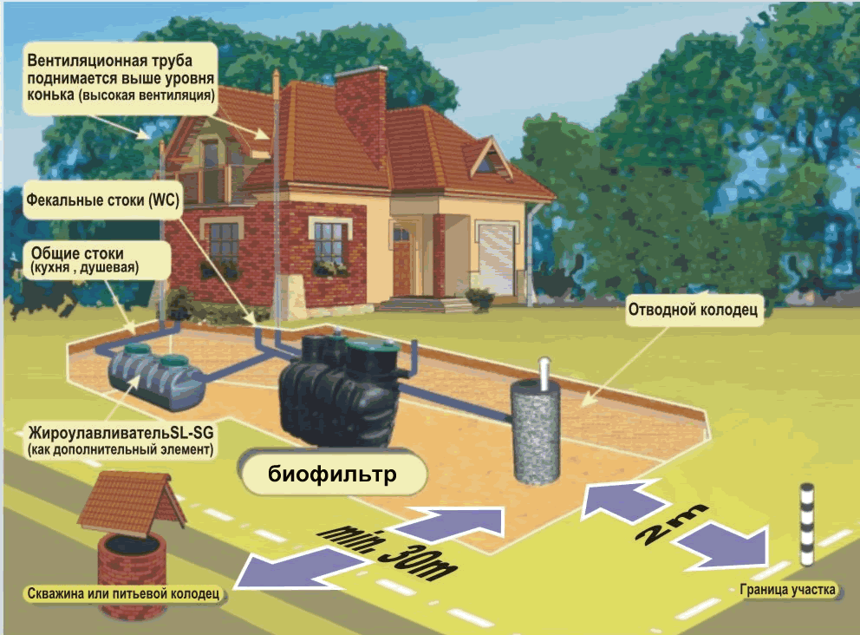
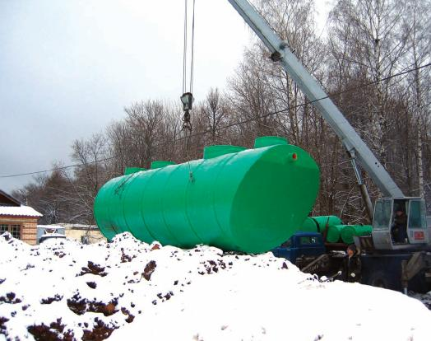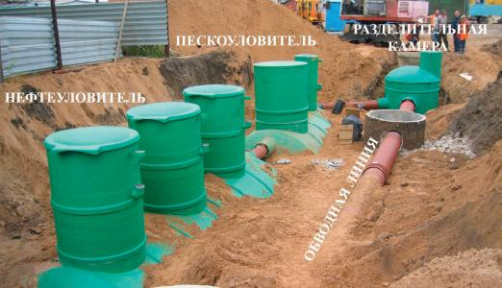
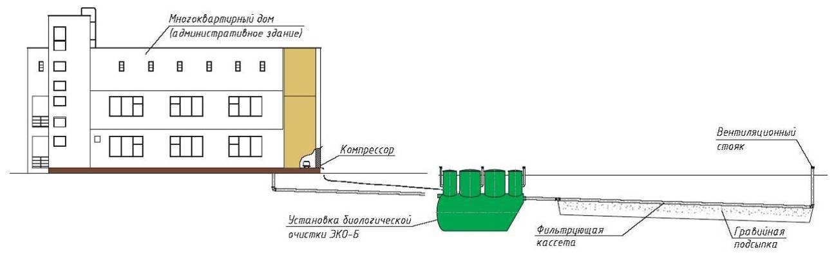

Установки ЭКО-Р применяются для организации очистки сточных вод от малых населенных пунктов, коттеджных поселков, баз отдыха, детских лагерей, промышленных предприятий и прочих объектов, где существует возможность объединения пользователей посредством канализационных сетей и дальнейшего отведения стоков на очистные сооружения.
Установки ЭКО-Р изготавливаются в соответствии с ТУ 4859–001–48117609–06 на основе емкостей из стеклопластика, являющихся основой строительной конструкцией, принимающей на себя всю нагрузку от грунта, грунтовых вод, снега и т.д. Срок службы стеклопластиковых изделий – не менее 50 лет.
Качество воды, прошедшей очистку на КОС ЭКО-Р, соответствует требованиям сброса в водоёмы рыбохозяйственного, хозяйственно-бытового и рекреационного водопользования (СанПиН 2.1.5.980-00).

8.1. План мероприятий

1. Разработка проектно-сметной документации на строительство централизованной системы водоотведения с очистными сооружениями канализации – 550 тыс. руб.
2. Строительство поселковых канализационных сетей с целью охвата водоотведением участков существующей и новой жилой и общественной застройки – 30 000тыс. руб.
3. Строительство локальных очистных сооружений канализации – 9 000тыс. руб.

9. Оценка потребности в капитальных вложениях в строительство, реконструкцию и модернизацию объектов централизованной системы водоотведения

В соответствии с действующим законодательством в объем финансовых потребностей на реализацию мероприятий схемы включается весь комплекс расходов, связанных с проведением ее мероприятий.
К таким расходам относятся:
- проектно-изыскательские работы;
- строительно-монтажные работы;
- работы по замене оборудования с улучшением технико-экономических характеристик;
- приобретение материалов и оборудования;
- пусконаладочные работы;
- расходы, не относимые на стоимость основных средств (аренда земли на срок строительства и т.п.);
- дополнительные налоговые платежи, возникающие от увеличения выручки в связи с реализацией программы.
Таким образом, финансовые потребности включают в себя сметную стоимость реконструкции и строительства производственных объектов централизованных систем водоснабжения и водоотведения. Кроме того, финансовые потребности включают в себя добавочную стоимость, учитывающую инфляцию, налог на прибыль, необходимые суммы кредитов.
Сметная стоимость в текущих ценах – это стоимость мероприятия в ценах того года, в котором планируется его проведение, и складывается из всех затрат на строительство с учетом всех вышеперечисленных составляющих.
Сметная стоимость строительства и реконструкции объектов определена в ценах 2011 года. За основу принимаются сметы по имеющейся проектно-сметной документации и сметы-аналоги мероприятий (объектов), аналогичных приведенным в схеме с учетом пересчитывающих коэффициентов.
К сметной стоимости мероприятия в ценах 2011 года необходимо применить коэффициент инфляции, который был принят для 2012 – 4,8%, для последующих со снижением на 2 процентных пункта.
Всего инвестиций на 2013-2027 годы составляет 112030,0 тыс. руб., в том числе: 72480,0 тыс. руб. - финансирование мероприятий по водоснабжению и 39550,0 тыс. руб. - финансирование мероприятий по водоотведению.

10. Целевые показатели развития централизованной системы водоснабжения и водоотведения

В результате реализации настоящей схемы:
- потребители будут обеспечены коммунальными услугами централизованного водоснабжения и водоотведения;
- будет достигнуто повышение надежности и качества предоставления коммунальных услуг;
- будет улучшена экологическая ситуация.
Реализация мероприятий схемы направлена на увеличение мощности по водоснабжению и водоотведению для обеспечения подключения строящихся и существующих объектов Кызыл-Октябрьского сельского поселения в необходимых объемах и необходимой точке присоединения на период 2013 – 2027 г.г. согласно техническому заданию.

11. Нормы современного законодательства, используемые при проведении работ по разработке схем водоснабжения и водоотведения

Федеральные законы
Конституция Российской Федерации от 12 декабря 1993 года
Градостроительный кодекс Российской Федерации от 29 декабря 2004 года № 190-ФЗ
Земельный кодекс Российской Федерации от 25 октября 2001 года № 136-ФЗ
Жилищный кодекс Российской Федерации от 29 декабря 2004 года № 188-ФЗ
Водный кодекс Российской Федерации от 3 июня 2006 года № 74-ФЗ
Федеральный закон от 6 октября 2003 года № 131-ФЗ «Об общих принципах организации местного самоуправления в Российской Федерации»
Федеральный закон от 30 марта 1999 года № 52-Ф3 «О санитарно-эпидемиологическом благополучии населения»
Федеральный закон Российской Федерации от 7 декабря 2011 г. N 416-ФЗ «О водоснабжении и водоотведении»
Закон Российской Федерации от 21 февраля 1992 года № 2395-1 «О недрах»
Федеральный закон от 30.12.2004г. № 210-ФЗ «Об основах регулирования тарифов организаций коммунального комплекса»

Иные нормативные акты Российской Федерации
«Правила определения и предоставления технических условий подключения объекта капитального строительства к сетям инженерно-технического обеспечения», утвержденных постановлением Правительства РФ от 13.02.2006г. № 83
Строительные нормы и правила (СНиП)
СНиП 2.04.01-85* Внутренний водопровод и канализация зданий
СНиП 2.04.02-84* Водоснабжение. Наружные сети и сооружения
СНиП 2.04.03-85 Канализация. Наружные сети и сооружения
СНиП 2.05.06-85* Магистральные трубопроводы

Санитарные правила и нормы (СанПиН)
СанПиН 2.1.4.1074-01 Питьевая вода. Гигиенические требования к качеству воды централизованного питьевого водоснабжения. Контроль качества
СанПиН 2.1.4.1110-02 Зоны санитарной охраны источников водоснабжения и водопроводов питьевого назначения
СанПиН 2.1.4.1175-02 Гигиенические требования к качеству воды нецентрализованного водоснабжения. Санитарная охрана источников
СанПиН 2.1.2.2645-10 Санитарно-эпидемиологические требования к условиям проживания в жилых зданиях и помещениях

Санитарные правила (СП)
СП 2.1.5.1059-01 Гигиенические требования к охране подземных вод от загрязнения
Гигиенические нормативы (ГН)
ГН 2.1.5.1315-03 Предельно допустимые концентрации (ПДК) химических веществ в воде водных объектов хозяйственно-питьевого и культурно-бытового водопользования
ГН 2.1.5.2280-07 Предельно допустимые концентрации (ПДК) химических веществ в воде водных объектов хозяйственно-питьевого и культурно-бытового водопользования. Дополнения и изменения № 1 к ГН 2.1.5.1315-03

